**Персональная выставка**

**воспитателя Науменко Наталии Владимировны**

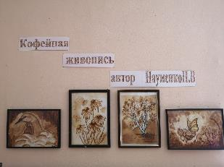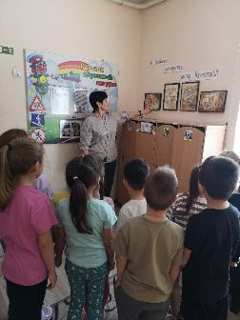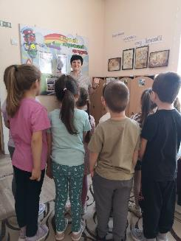В нашем детском саду организована персональная выставка творческих работ воспитателя Науменко Н.В                            
Наталия Владимировна   представила картины «Мама», «Солнечные цветы», «Высокое дерево», «Бабочка», выполненные в технике «Кофейная живопись». Воспитатель с удовольствием поделилась секретами написания картин и используемых материалах. Сотрудники, дети и родители с большим интересом рассматривали экспонаты и получили эстетическое удовольствие.  Вот такая не очень большая, но очень интересная выставка у нас получилась!